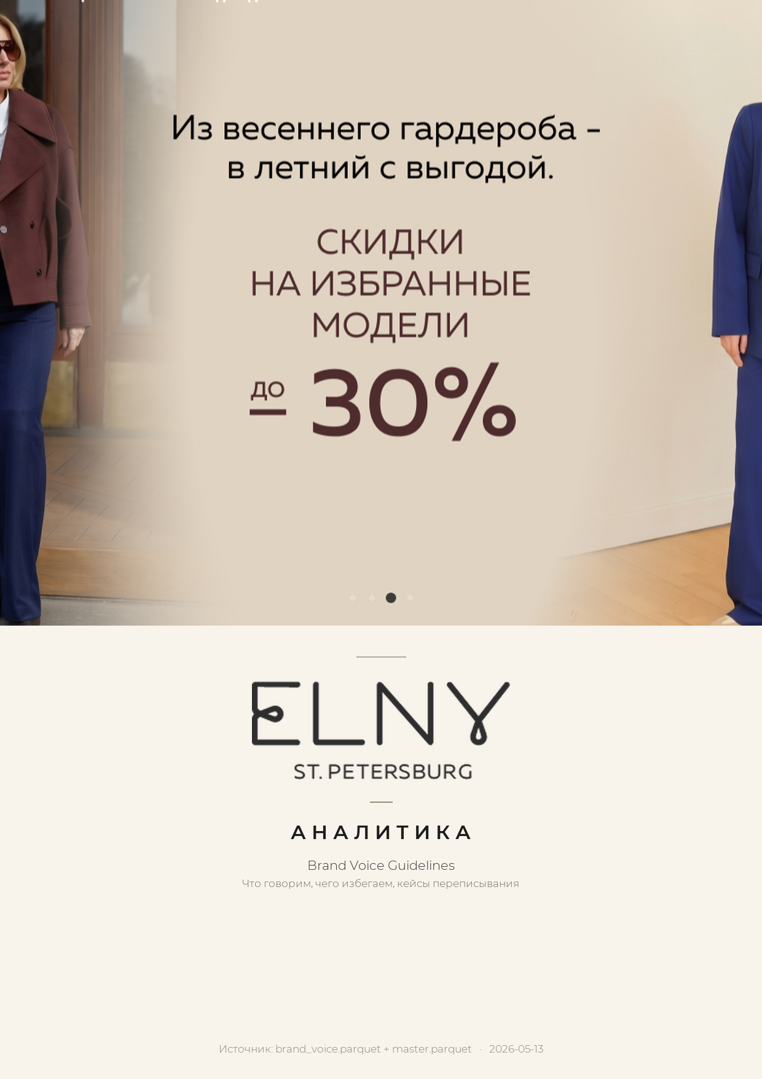

TL;DR
ELNY говорит общими эмоциональными словами без конкретики. Это слабая позиция — покупатель не запоминает бренд по описанию. Сильные конкуренты (12 STOREEZ, POMPA) используют конкретные материалы и нарратив коллекции — это даёт восприятие качества и оправдание цены.
Целевая интонация: тёплая экспертность Петербурга — конкретно про материалы, силуэты и контекст ношения; без пафоса, но с авторской позицией.

1. Текущее состояние голоса

Distinctive words ELNY сейчас (TF-IDF, топ-12)
«современные», «вашего», «удобные повседневные», «высоким качеством», «идеальные», «деликатная», «изысканный», «неповторимый стиль», «нас»
Что с этим не так:
- Слова общие, встречаются у любого fashion-бренда
- Эмоциональные ярлыки («идеальные», «изысканный») без подкрепления фактом — читатель проскакивает их
- Ноль конкретики о материале, технологии, силуэте, контексте

Как пишут конкуренты
Бренд | Distinctive words | Что работает
12 STOREEZ | бестселлер, нашей коллекции, хлопка шелка, выбрали, сделали, этом сезоне | Премиум-нарратив + история коллекции
POMPA | мембраной, ангорой, натуральной ткани, атласа, хлопка льна, демисезонное | Конкретика про материалы и сезонность
ANNAPEKUN | мериносовой шерсти, gloss, carolyn (имена капсул) | Узнаваемые названия линеек
ELIS | обеспечивает, добавляет, подчеркивая, универсальным | Функциональный — описывает свойства
Confidence: High (данные собраны через TF-IDF по 7,290 описаниям; не субъективная оценка).

2. Стратегия голоса ELNY — целевое позиционирование

«We Are» — то, что мы делаем
Атрибут | Подкрепление в данных | Confidence
Петербургский бренд | Прописано в самопозиционировании. Никем не занято на рынке. | High
Mid-market с натуральными тканями | Медиана 6,000 ₽; 39 товаров с primary fiber лиоцелл 86%; 26 со льном 79% | High
Стилист-как-консультант в магазине | Подтверждено отзывами Zoon | Medium
Цветовое лидерство в ярком | 70% жёлтых на рынке у нас; 50% зелёных; 46% розовых | High
Деликатная женственность | Категорийный микс — платья (196), блузы (158), брюки (262) | High

«We Are NOT» — чем мы не являемся
НЕ | Почему именно так
Не премиум-минимализм | Эту нишу занял 12 STOREEZ (медиана 19,000 ₽). Конкуренция бесплодна
Не fast fashion | Позиционируем себя через натуральные капсулы и средний сегмент
Не дизайнерская студия | Эту нишу занимает ANNAPEKUN (имена капсул, малый объём)
Не масс-маркет с лого-эмблематикой | У нас нет крупного логотипирования и принтов с брендингом
Не клон 12STOREEZ | Они на минимализме; мы — на яркой деликатности
Не безличный e-com | У нас есть СТИЛИСТЫ в магазинах — это надо выводить в копирайт

3. Голос по контекстам (tone matrix)

Карточка товара (PDP)
Структура: материал → силуэт → детали → контекст ношения → парные вещи.
Шаблон:
[Существительное-категория] из [материал с %]. [1-2 факта про крой / технологию / отделку]. [Контекст ношения: куда подойдёт]. [Опционально: парная вещь в каталоге].
Пример переписки:
❌ Сейчас: «Зауженные брюки со стрелками. Идеальные брюки в вашем гардеробе.»
✅ Должно быть: «Зауженные брюки со стрелками из костюмной шерсти (62% шерсть, 35% полиэстер, 3% эластан). Высокая посадка, классическая длина 7/8. Стрелки заутюжены, держат форму после стирки. Носите в офис с шёлковой блузой или на ужин с лоферами. Парный жакет — [ссылка].»

Блог / журнал
Структура: ответ на вопрос покупательницы → 3-5 практических советов → 1-2 ссылки на товары → вывод.
Шаблоны заголовков:
- «Как выбрать [категория] [уточнение]» (long-tail)
- «[Цвет / материал] весна-лето 2026: 5 [вариантов]» (тренды)
- «Образ дня: [событие] от стилиста ELNY [имя]» (E-E-A-T)
- «Петербургский стиль: [тема]» (защита идентичности)
Tone: старшая подруга-эксперт. Знает много, но не свысока. Говорит «вы», но не «дорогие наши читательницы».

Email-рассылка
❌ Не пишем | ✅ Пишем
«Новая весенняя коллекция уже в магазинах!» | «Льняные платья миди — в этой подборке»
«Спешите! Только сегодня!» | «Стилист ELNY: что носить в офис в мае»

Социальные сети (VK, Telegram, Dzen)
Что писать:
- Сравнение материалов: «100% лен vs смесовая ткань — где разница тактильно»
- Демонстрация стилиста: «За 3 минуты собираем образ для собеседования»
- Behind-the-scenes Петербург: производство, ателье, отделочные детали
Что НЕ писать:
- «Скоро новая коллекция!» без даты и состава
- Обильные эмодзи (1-2 в посте, не цветочный салат)
- Мемы про fashion-вселенную без привязки к ELNY-стилю

Поддержка клиента
Tone: деловой, тёплый, конкретный. Никаких «дорогая покупательница». Имя по возможности.
Пример ответа на негативный отзыв:
«[Имя], жаль это слышать. Стандартно после первой стирки лен даёт усадку до 4%; если усадка больше — это брак. Напишите ваш номер заказа на support@elny.ru, и мы разберёмся индивидуально.»

4. Словарь — что использовать и чего избегать

✅ Использовать
- Материалы конкретно: «100% мериносовая шерсть», «лиоцелл 86%», «костюмная вискоза», «шифон шёлка»
- Силуэты конкретно: «А-силуэт», «прямой крой», «оверсайз», «бойфренд», «карандаш»
- Контекст ношения: «в офис», «на свидание», «для прогулки», «на ужин с друзьями»
- Технологии и отделка: «вшитые стрелки», «потайная молния», «двойной шов», «фабричное окрашивание»
- Петербург: «отшито в Петербурге», «петербургская сдержанность», «как погода у нас весной»

❌ Избегать
- Пустые усилители: «идеальный», «изысканный», «неповторимый», «эксклюзивный», «премиальный»
- Маркетинговая жвачка: «must-have», «образ мечты», «вдохновлено природой», «для современной женщины»
- Чрезмерная фамильярность: «дорогая наша читательница», «милая клиентка»
- Размытые ярлыки: «универсальный», «комфортный» — без конкретики что именно

5. Личностные характеристики бренда
Характеристика | Шкала ELNY | Описание
Формальность | 3 / 5 | На «вы», но без официоза
Тёплость | 4 / 5 | Стилист как старшая подруга
Экспертность | 5 / 5 | Мы знаем материалы и силуэты
Юмор | 2 / 5 | Лёгкая ирония, но не сарказм
Скорость | 3 / 5 | Спокойный темп, не хайповый
Брутальность | 1 / 5 | Мягкие интонации
Архетип: стилист-старшая сестра в Петербурге — спокойно знает материалы, не носит экспертность как корону, помогает собрать гардероб от первого вопроса до последней детали.

6. Запретный список конструкций
❌ Не пишем | ✅ Пишем
«Идеальный комплект для офиса» | «Брюки + блуза для офиса: вместе они держат форму до конца дня»
«Изысканная деталь — кожаный пояс» | «Кожаный пояс — итальянская фурнитура, держит форму после двух сезонов»
«Эксклюзивная коллекция этого сезона» | «Капсула SS'26 — 14 моделей, лимит 100 штук на каждую»
«Эта блуза подчеркнёт вашу женственность» | «Блуза с V-вырезом и длинным рукавом — изящно для office-look»
«Носите с улыбкой» | «Носите с лоферами и кожаным поясом»

7. Open questions (требуют решения от команды)
# | Вопрос | Влияние | Что нужно
1 | Имя основного стилиста-консультанта в магазине на Невском? | Высокое | Имя + краткая био-карточка (опыт, образование, фокус)
2 | Есть ли у вас подтверждённое преимущество «отшито в Петербурге»? | Высокое | Адреса собственного производства / партнёрских ателье
3 | Кто финальный owner копирайта на сайте? | Среднее | Один человек, который владеет тоном
4 | Какой формальный уровень в Telegram / Dzen? | Среднее | «Вы» или «ты» в соцсетях
5 | Внешние копирайтеры или inhouse? | Среднее | От этого зависит детализация brand-book для брифов
6 | Отношение к тренд-контенту («трендовые цвета 2026»)? | Низкое | Если да — конкретные слова, как ELNY реагирует на тренды

8. Кейсы переписывания (для тренировки команды)

Кейс 1: Описание платья
Сейчас:
«Платье-рубашка с авторским принтом. Идеальный выбор для современной женщины.»
По новым гайдам:
«Платье-рубашка миди из вискозного крепа с принтом «полевые травы» от стилиста ELNY Анны Грушевой. Силуэт прямой, талию подчёркивает съёмный пояс. Длина по щиколотку, скрытая застёжка на пуговицы. Носите в офис с балетками или на ужин с открытыми каблуками.»

Кейс 2: Соц-пост к коллекции
Сейчас:
«🌸 Весна пришла! Откройте для себя нашу новую коллекцию 🌸»
По новым гайдам:
«Капсула «Невская весна» — 11 моделей в трёх цветах: туманный голубой, оливковый, припылённый розовый. Все из лиоцелла и вискозного крепа. В магазинах с 15 мая. Что взять первым — расскажет стилист в Атриуме.»

Кейс 3: Email subject
Сейчас: «Скоро лето!»
По новым гайдам: «12 льняных платьев в подборке для офиса»

9. Implementation checklist (0–90 дней)
- Неделя 1: owner копирайта закреплён (один человек или команда)
- Неделя 1: 5 опорных текстов (Hero на главной, About, FAQ, доставка, возврат) переписаны
- Недели 2–4: 30 топ-PDP переписаны (по 1 человеко-дню → 30 дней)
- Недели 2–4: стартовый пул из 8 cornerstone-статей с новым тоном (см. SEO audit)
- Неделя 4: Email-шаблоны переработаны (4-5 базовых сценариев)
- Недели 5–8: все 196 платьев и 262 брюк (категории-лидеры) пересмотрены
- Недели 9–12: соцсети — 30 дней постов в новом тоне; замеры engagement

10. Метрики проверки голоса
После внедрения замерять раз в квартал:
- TF-IDF distinctiveness — пересобрать data/brand_voice.parquet. Топ-12 ELNY не должны включать «идеальные», «изысканный», «современные»
- Среднее число фактов на 100 слов описания — цель 5+ (материал, силуэт, технология, контекст, парность)
- Длина описаний — медианная вырастет с ~30 до ~80 слов
- Доля карточек с упоминанием стилиста — цель 20% топ-каталога
- Конверсия на PDP до/после переписывания топ-30 — A/B-тест на 4 недели

